【1-单选题】

**问题：**

张老师把试题讲解的微课上传到钉钉群中，供同学们学习和下载。在此过程中，上传这一环节主要体现了信息是（  ）

**选项：**

1. 依附于载体的
2. 可传递的
3. 可分析的

**答案：**

B

【2-单选题】

**问题：**

小光通过电子地图提供的行车路线信息规避了拥堵区域，顺利到达目的地，这说明信息是（   ）

**选项：**

1. 有价值的
2. 可共享的
3. 可传递的

**答案：**

A

【3-单选题】

**问题：**

张老师的名师工作室公众号中，有许多数学教学方面的经验介绍。很多老师通过阅读学习该公众号中的文章等资源，提高了自身的业务能力。这主要说明了信息是（）

**选项：**

1. 有时效的
2. 可共享的
3. 有真伪的

**答案：**

B

【4-单选题】

**问题：**

按照冯·诺依曼结构，计算机的硬件系统由五个部分组成。其中有(    )

**选项：**

1. 控制器
2. 麦克风
3. 读卡器

**答案：**

A

【5-单选题】

**问题：**

按照冯·诺依曼结构，计算机的硬件系统由五个部分组成。其中有(    )

**选项：**

1. 摄像头
2. 主板
3. 存储器

**答案：**

C

【6-单选题】

**问题：**

按照冯·诺依曼结构，计算机的硬件系统由五个部分组成。其中有(    )

**选项：**

1. 鼠标
2. 输出设备
3. 读卡器

**答案：**

B

【7-单选题】

**问题：**

按照冯·诺依曼结构，计算机的硬件系统由五个部分组成。其中有(    )

**选项：**

1. 运算器
2. 路由器
3. 主机

**答案：**

A

【8-单选题】

**问题：**

计算机软件分为系统软件和应用软件两大类。系统软件是管理、控制计算机各种硬件，支持应用软件开发、运行的软件。下列属于系统软件的是（  ）

**选项：**

1. Goldwave
2. Focusky
3. MySQL

答案：

C

【9-单选题】

**问题：**

计算机软件分为系统软件和应用软件两大类。系统软件是管理、控制计算机各种硬件，支持应用软件开发、运行的软件。下列属于系统软件的是（  ）

**选项：**

1. UNIX
2. WPS Office 2020
3. 7-zip

**答案：**

A

【10-单选题】

**问题：**

计算机软件分为系统软件和应用软件两大类。系统软件是管理、控制计算机各种硬件，支持应用软件开发、运行的软件。下列属于系统软件的是（  ）

**选项：**

1. iOS
2. WPS Office 2020
3. QQ

**答案：**

A

【11-单选题】

**问题：**

有一张照片的右侧是多余的，小王想把它去掉，可使用下列哪种软件（  ）

**选项：**

1. GoldWave
2. 光影魔术手
3. MySQL

**答案：**

B

【12-单选题】

**问题：**

计算机中的数据都以二进制数的形式进行存储和运算，十进制数15对应的二进制数是（   ）

**选项：**

1. 01011
2. 01111
3. 01101

**答案：**

B

【13-单选题】

**问题：**

随着计算机知识的普及，大家对二进制有了更多的了解。将二进制数1000010转换成十进制数，正确的选项是（　）

**选项：**

1. 66
2. 65
3. 69

**答案：**

**A**

【14-单选题】

**问题：**

ASCII码是一种通用的信息编码。在该编码方案中，字母“a”、“b”、“c”的编码依次为01100001、01100010、01100011，则字母“e”的编码为（　）

**选项：**

1. 01000100
2. 01100101
3. 01000101

**答案：**

B

【15-单选题】

**问题：**

计算机在教育、设计、制造等领域的应用通常使用英文缩写来表示，例如：CAM是指（   ）

**选项：**

1. 计算机辅助监控
2. 计算机辅助指挥
3. 计算机辅助制造

**答案：**

C

【16-单选题】

**问题：**

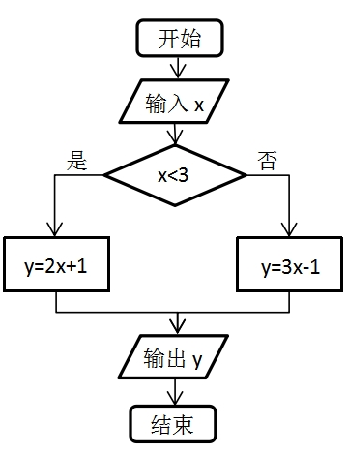有如下算法：

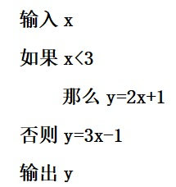

使用流程图对该算法进行描述时，“输出y”应放入下列哪个框中（  ）

**选项：**

1. 菱形框
2. 圆角矩形框
3. 平行四边形框

**答案：**

C

【17-单选题】

**问题：**

有如下算法：



使用流程图对该算法进行描述，“输入x”应放入下列哪个框中（  ）

**选项：**

1. 圆角矩形框
2. 矩形框
3. 平行四边形框

**答案：**

C

【18-单选题】

**问题：**

小强要编写程序计算5000以内所有奇数的平方和，使用哪种程序基本结构编写的源程序比较简洁（  ）

**选项：**

1. 顺序结构
2. 图表结构
3. 循环结构

**答案：**

C

【19-单选题】

**问题：**

小刘的电脑中保存了很多制作网站的素材文件，其中属于音频文件格式的是（  ）

**选项：**

1. GIF
2. WMA
3. WMV

**答案：**

B

【20-单选题】

**问题：**

小刘的电脑中保存了很多制作网站的素材文件，其中属于音频文件格式的是（  ）

**选项：**

1. DOC
2. RAR
3. MP3

**答案：**

C

【21-单选题】

**问题：**

小刘的电脑中保存了很多制作网站的素材文件，其中属于音频文件格式的是（  ）

**选项：**

1. GIF
2. ZIP
3. MID

**答案：**

C

【22-单选题】

**问题：**

小刘准备制作一个介绍家乡风土人情的网站，他收集了很多相关的素材文件，其中属于图像文件格式的是（  ）

**选项：**

1. MID
2. WMV
3. BMP

**答案：**

C

【23-单选题】

**问题：**

有一个分辨率为800×600的位图文件，假定每个像素用24位色彩表示，则这个文件需要占用多大的存储空间（　）

**选项：**

1. 1406.25B
2. 1406.25KB
3. 1373MB

**答案：**

B

【24-单选题】

**问题：**

小王要将下图中的图片1中的文字去掉，变为图片2，可以使用右侧的哪个工具进行擦除（  ）

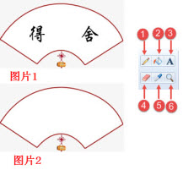

**选项：**

1. ①
2. ④
3. ⑤

**答案：**

B

【25-单选题】

**问题：**

小王要在下图中的图片1中添加文字,变为图片2，可以使用右侧的哪个文字工具（  ）

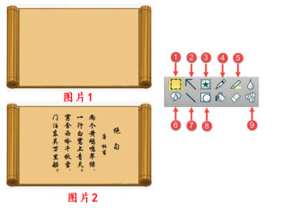

A

**选项：**

1. ④
2. ⑤
3. ⑥

**答案：**

C

【26-单选题】

**问题：**

网络传输介质是网络中传输信息的载体，分为有线和无线两大类。以下属于有线传输介质的是（ ）

**选项：**

1. 红外线
2. 光纤
3. 激光

**答案：**

B

【27-单选题】

**问题：**

网络传输介质是网络中传输信息的载体，分为有线和无线两大类。以下属于有线传输介质的是（  ）

**选项：**

1. 红外线
2. 双绞线
3. 激光

**答案：**

B

【28-单选题】

**问题：**

小明为了给家里组建无线网络，买了一个无线路由器，他发现上面有4个LAN接口，英文缩写LAN在计算机网络中通常用于表示（  ）

**选项：**

1. 因特网
2. 对等网
3. 局域网

**答案：**

C

【29-单选题】

**问题：**

网络拓扑结构用于表示整个网络的结构外貌，反映了各节点之间的结构关系。下图所示的网络拓扑结构为（  ）

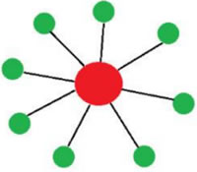

**选项：**

1. 星型结构
2. 树型结构
3. 混合型结构

**答案：**

A

【30-单选题】

**问题：**

小刘在浏览器的地址栏中输入“http://jyt.hebei.gov.cn/”，通过浏览网站了解了一些教育资讯。根据网址推断，该网站主办单位为（  ）

**选项：**

1. 政府部门
2. 教育机构
3. 军事机构

**答案：**

A

【31-单选题】

**问题：**

当空调检测到室温达到预设温度时会自动停止制冷，空调能够检测室内温度是因为安装有（   ）

**选项：**

1. 重力传感器
2. 温度传感器
3. 超声波传感器

**答案：**

B

【32-单选题】

**问题：**

传统的热风取暖器打开后会一直处于工作状态，要想让热风取暖器能根据外界环境的变化自动启动和停止，需要加装下列哪个传感器（  ）

**选项：**

1. 温度传感器
2. 重力传感器
3. 加速度传感器

**答案：**

A

【33-单选题】

**问题：**

人工智能技术正在悄然走进我们的生活，以下场景中运用了人工智能技术的是（   ）

**选项：**

1. 击掌打开声控电灯
2. 识别图片内容提取文字
3. 手机无操作1分钟后关闭屏幕

**答案：**

B

【34-单选题】

**问题：**

人工智能技术正在悄然走进我们的生活，以下场景中运用了人工智能技术的是（   ）

**选项：**

1. 输入密码完成转账
2. 刷银行卡免密支付
3. 识别手写内容转换为文字

**答案：**

C

【35-单选题】

**问题：**

人工智能技术正在悄然走进我们的生活，以下场景中运用了人工智能技术的是（   ）

**选项：**

1. 定时5秒后拍摄照片
2. 输入密码完成转账
3. 人脸识别打开房门

**答案：**

C

【36-单选题】

**问题：**

人工智能的应用领域越来越广泛，为众多行业带来了很大的经济效益，也给人们的日常生活带来诸多便利。以下应用了人工智能的是（  ）

**选项：**

1. 计算机屏保时进行病毒扫描
2. 在机房填报高考信息
3. 在学校图书馆进行刷脸借阅

**答案：**

C

【37-单选题】

**问题：**

人工智能技术正在悄然走进我们的生活，以下场景中运用了人工智能技术的是（   ）

**选项：**

1. 指纹识别开启门锁
2. 手机无操作1分钟后关闭屏幕
3. 刷银行卡免密支付

**答案：**

A

【38-单选题】

**问题：**

人工智能的应用领域越来越广泛，为众多行业带来了很大的经济效益，也给人们的日常生活带来诸多便利。以下应用了人工智能的是（   ）

**选项：**

1. 通过语音控制教室窗帘的打开和关闭
2. 在学校食堂刷卡消费
3. 自助缴费机刷卡缴费

**答案：**

A

【39-单选题】

**问题：**

如下所示的校园网络拓扑结构图中，提供Mail服务的服务器在(    )处

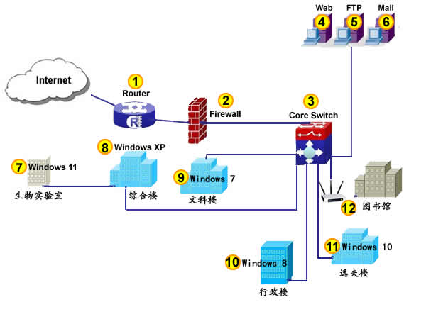

**选项：**

1. 6
2. 3
3. 5

**答案：**

A

【40-单选题】

**问题：**

如下所示的校园网络拓扑结构图中，核心交换机在(    )处



**选项：**

1. 3
2. 2
3. 4

**答案：**

A

【41-单选题】

**问题：**

如下所示的校园网络拓扑结构图中，路由器在(    )处



**选项：**

1. 2
2. 1
3. 6

**答案：**

B

【42-单选题】

**问题：**

如下所示的校园网络拓扑结构图中，(    )的计算机安装的是Windows 8操作系统



**选项：**

1. 生物实验室
2. 逸夫楼
3. 行政楼

**答案：**

C

【43-单选题】

**问题：**

如图所示，上图的显卡B应插在下图主板的（    ）中

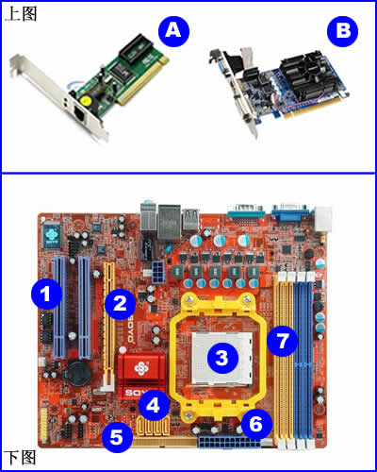

**选项：**

1. ②
2. ③
3. ⑤

**答案：**

A

【44-单选题】

**问题：**

如图所示，上图的SATA插头B应插在下图主板的（    ）处

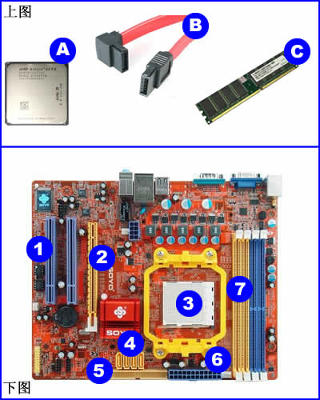

**选项：**

1. ①
2. ④
3. ②

**答案：**

B

【45-单选题】

**问题：**

如图所示，上图的话筒插头B应连接在下图的（    ）处

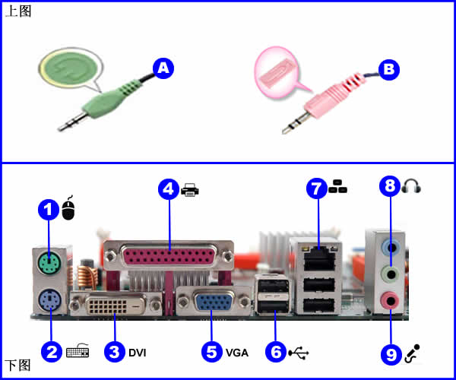

**选项：**

1. ⑨
2. ④
3. ⑥

**答案：**

A

【46-单选题】

**问题：**

如图所示，上图的耳机插头A应连接在下图的（    ）处



**选项：**

1. ②
2. ⑧
3. ⑥

**答案：**

B

【47-单选题】

**问题：**

如图所示，上图使用并口的设备B应连接在下图的（    ）处

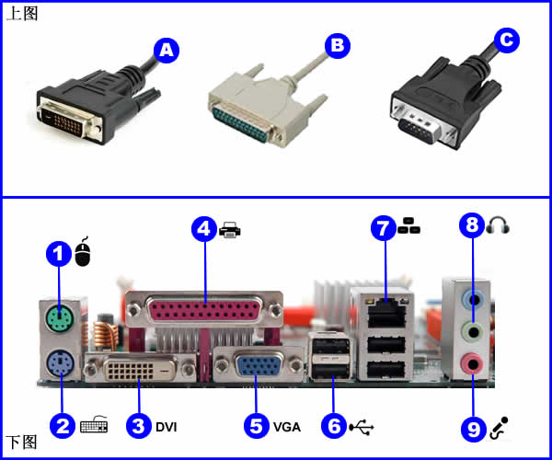

**选项：**

1. ②
2. ④
3. ③

**答案：**

B

【48-单选题】

**问题：**

在驶入限速路段之前，车载电子地图导航系统发出语音提示“前方限速60公里每小时，请注意行驶速度”，播放语音提示属于该信息系统的（   ）

**选项：**

1. 信息输入
2. 系统控制
3. 信息输出

**答案：**

C

【49-单选题】

**问题：**

智慧校园的视频观摩系统，通过安装在教室内的摄像头采集影像，为系统提供视频数据。采集影像属于信息系统基本功能中的（  ）

**选项：**

1. 输出
2. 输入
3. 存储

**答案：**

B

【50-单选题】

**问题：**

小美为饭店开发了一套电子点餐结算系统，顾客可以扫描餐桌上的二维码进入系统完成点餐和结账，以下说法中哪个是该信息系统的优越性（   ）

**选项：**

1. 系统的统计功能便于随时了解饭店经营情况
2. 遇到停电则影响饭菜售卖
3. 出现软件故障会影响饭店营业

**答案：**

A

【51-单选题】

**问题：**

小美为饭店开发了一套电子点餐结算系统，顾客可以扫描餐桌上的二维码进入系统完成点餐和结账，以下说法中哪个是该信息系统的优越性（   ）

**选项：**

1. 网络故障会影响点餐支付
2. 系统需要顾客必须拥有智能手机
3. 系统的电子支付功能可以减少使用现金，更干净卫生

**答案：**

C

【52-单选题】

**问题：**

小美为饭店开发了一套电子点餐结算系统，顾客可以扫描餐桌上的二维码进入系统完成点餐和结账，以下说法中哪个是该信息系统的优越性（   ）

**选项：**

1. 遇到停电则影响饭菜售卖
2. 给不能熟练使用智能手机的顾客带来就餐困难
3. 系统的电子支付功能可以避免使用现金找零，提高了支付效率

**答案：**

C

【53-单选题】

**问题：**

智慧校园的一卡通系统把学校各部门、教师、学生、教学、后勤服务等有机结合在一起，有效提高了学校的管理效率。下列哪个说法体现了该信息系统的优越性（  ）

**选项：**

1. 交换机损坏可能会影响图书借阅
2. 减少了现金的流通和管理成本
3. 系统被黑客入侵后会造成信息泄漏

**答案：**

B

【54-单选题】

**问题：**

智慧校园的一卡通系统把学校各部门、教师、学生、教学、后勤服务等有机结合在一起，有效提高了学校的管理效率。下列哪个说法体现了该信息系统的优越性（  ）

**选项：**

1. 交换机损坏可能会影响图书借阅
2. 身份识别有助于提升校园安全
3. 系统被黑客入侵后会造成信息泄漏

**答案：**

B

【55-单选题】

**问题：**

刘老师使用手机上的河北省人社公共服务平台，进行待遇资格认证，操作过程中需要进行人脸识别，为实现该功能必须在手机上开放哪个权限（  ）

**选项：**

1. 读取应用列表
2. 开启摄像头
3. 读取通话记录

**答案：**

B

【56-单选题】

**问题：**

小美接到陌生号码打来的电话：“小美你好，这里是三亚人民医院，你的妹妹小丽在旅游时不慎溺水，正在医院进行抢救，急需缴纳医药费3万元，请你马上将钱转账到***账号”，小美正确的做法是（   ）

**选项：**

1. 立即动身赶往三亚人民医院
2. 打电话给来电号码进行核实
3. 打医院官方电话核实

**答案：**

C

【57-单选题】

**问题：**

非法网站中存在大量不良和虚假信息，造成了很多负面影响。清理整顿非法网站有利于（  ）

**选项：**

1. 遏制网上淫秽色情活动
2. 减少网络购物消费
3. 提高网络访问速度

**答案：**

A

【58-单选题】

**问题：**

非法网站中存在大量不良和虚假信息，造成了很多负面影响。清理整顿非法网站有利于（  ）

**选项：**

1. 降低用户上网费用
2. 打击盗版侵权活动
3. 增大网络带宽

**答案：**

B

【59-单选题】

**问题：**

非法网站中存在大量不良和虚假信息，造成了很多负面影响。清理整顿非法网站有利于（  ）

**选项：**

1. 降低用户上网费用
2. 提高网络访问速度
3. 保护青少年的身心健康

**答案：**

C

【60-单选题】

**问题：**

智慧校园的一卡通系统把学校各部门、教师、学生、教学、后勤服务等有机结合在一起，有效提高了学校的管理效率，学生通过配发的校园卡在一卡通系统中享受各种服务。在使用校园卡的过程中，以下行为涉嫌违法的是（  ）

**选项：**

1. 使用校园卡在超市购物
2. 使用校园卡在食堂消费
3. 修改他人的校园卡密码

**答案：**

C

【61-单选题】

**问题：**

现在手机的功能越来越多，操作越来越简便。在使用手机娱乐、购物、转账等过程中，可能会泄露个人信息。以下存在信息泄露隐患的是（  ）

**选项：**

1. 随意扫描二维码
2. 及时关闭手机WiFi连接功能
3. 从官网下载网上银行软件

**答案：**

A

【62-单选题】

**问题：**

现在手机的功能越来越多，操作越来越简便。在使用手机娱乐、购物、转账等过程中，可能会泄露个人信息。以下存在信息泄露隐患的是（  ）

**选项：**

1. 随意连接免费无线网络
2. 使用电子地图软件查询学校位置
3. 从官网下载网上银行软件

**答案：**

A

【63-单选题】

**问题：**

现在手机的功能越来越多，操作越来越简便。在使用手机娱乐、购物、转账等过程中，可能会泄露个人信息。以下存在信息泄露隐患的是（  ）

**选项：**

1. 随意下载应用软件
2. 根据需要手动开启或关闭蓝牙
3. 及时关闭手机WiFi连接功能

**答案：**

A

【64-单选题】

**问题：**

现在手机的功能越来越多，操作越来越简便。在使用手机娱乐、购物、转账等过程中，可能会泄露个人信息。以下存在信息泄露隐患的是（  ）

**选项：**

1. 及时关闭手机WiFi连接功能
2. 在手机上存储银行卡的照片以便随时使用
3. 开启支付软件自动更新功能

**答案：**

B

【65-单选题】

**问题：**

现在手机的功能越来越多，操作越来越简便。在使用手机娱乐、购物、转账等过程中，可能会泄露个人信息。以下存在信息泄露隐患的是（  ）

**选项：**

1. 随意点击手机短信中的链接
2. 根据需要手动开启或关闭蓝牙
3. 及时关闭手机WiFi连接功能

**答案：**

A